УВЕДОМЛЕНИЕ

Администрацией Великого Новгорода, в том числе с привлечением органов внутренних дел, в настоящее время ведется розыск лиц, разместивших:
- временное сооружение (торговый павильон), расположенный по адресу: Великий Новгород, пр-кт Александра Корсунова, возле д. 32Б

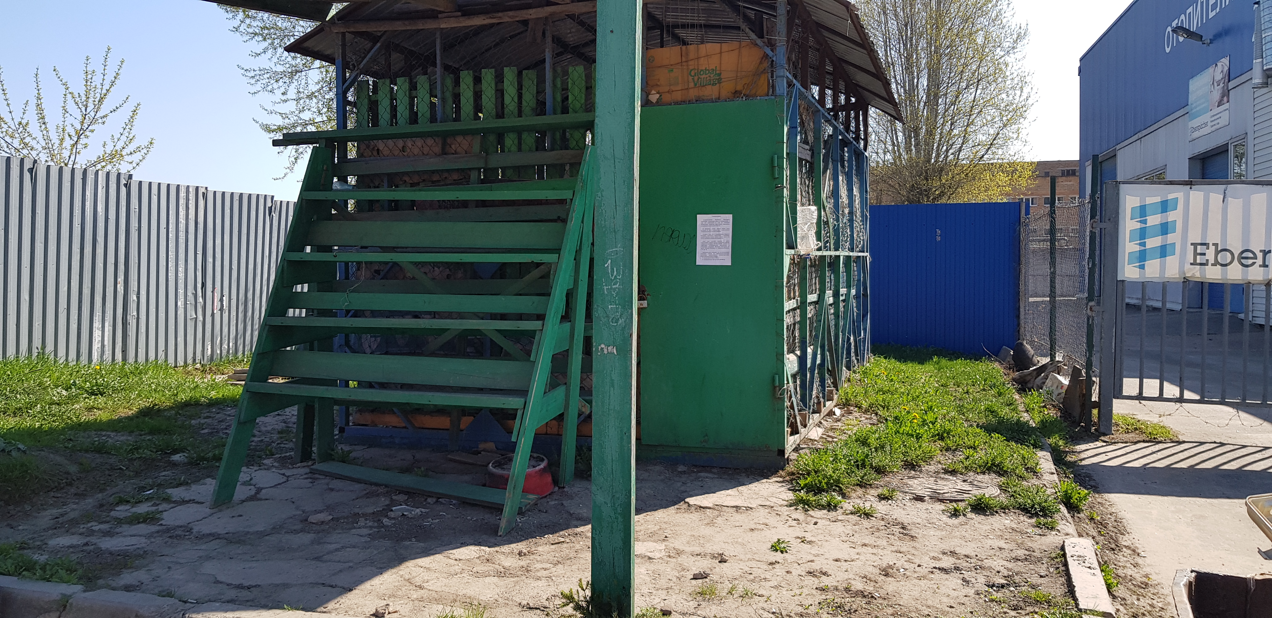

- временное сооружение (забор), расположенный в гаражном комплексе, по адресу: Великий Новгород, пр-кт Александра Корсунова, 1 комплекс, между рядами 4 и 5

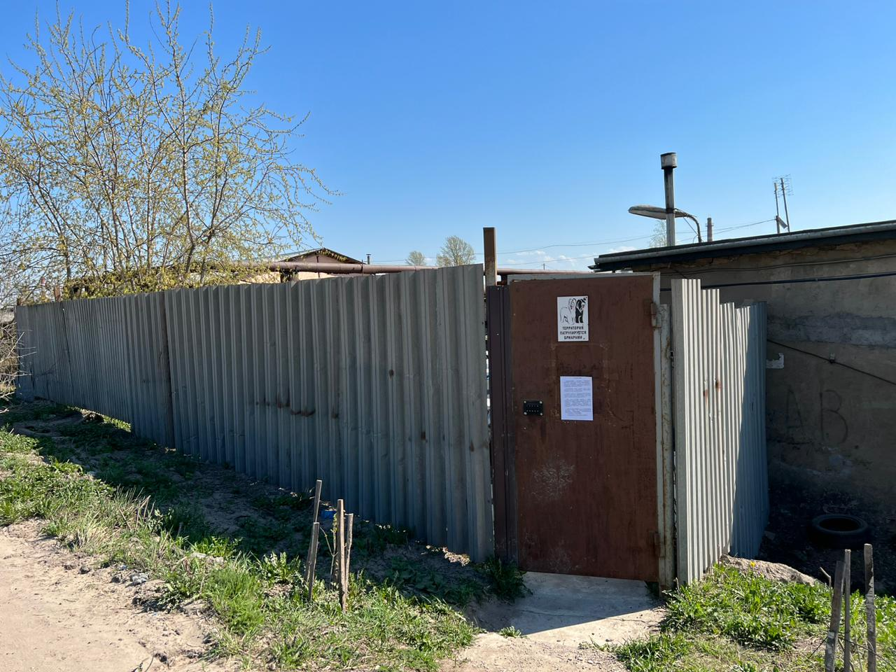

Если Вам известна какая-либо информация о лицах, использующих данные объекты, просьба сообщить по телефону: 983-598, либо лично обратиться в комитет по управлению муниципальным имуществом и земельными ресурсами Великого Новгорода по адресу: Великий Новгород, ул. Мерецкова-Волосова, д.13, каб. 5.

Администрация Великого Новгорода уведомляет владельцев вышеуказанных сооружений о необходимости осуществить их демонтаж в целях освобождения земельного участка в срок до 31.05.2023 года.

В противном случае, после указанного срока Администрацией Великого Новгорода в отношении вышеуказанного имущества будут проведены мероприятия по признанию данных объектов (гаражей) бесхозяйным движимым имуществом и обращению в муниципальную собственность.

Дополнительно Администрация Великого Новгорода сообщает, что за использование земельных участков без правоустанавливающих документов предусмотрена административная ответственность в виде штрафа:
- на граждан не менее 5 000 р.;
- на юридических лиц не менее 100 000 р.

